## 重点强化练3　聚焦光学显微镜的使用原理及方法

1．下列对图示的生物学实验的叙述，正确的是(　　)

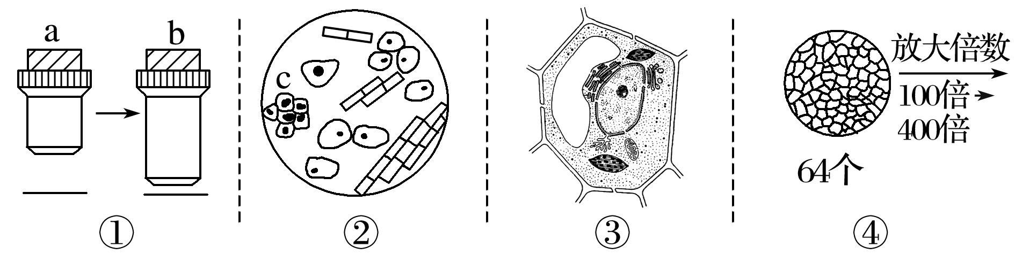

A．若图①表示将显微镜镜头由a转换成b，则视野中观察到的细胞数目增多

B．若图②是显微镜下洋葱根尖某视野的图像，则向右移动装片能观察清楚c细胞的特点

C．若图③是在显微镜下观察细胞质流动时，发现细胞质的流动是顺时针，则实际细胞质的流动方向是逆时针

D．若图④是在显微镜下目镜为10×，物镜为10×，视野中被相连的64个分生组织细胞所充满。目镜不变，物镜换成40×时，则在视野中可观察到的分生组织细胞数为4个

答案　D

解析　由a→b，物镜放大倍数增大，视野中观察到的细胞数目减少；显微镜成的像是倒立的，将物像移至视野中央的方法是视野中物像偏哪往哪移动装片；视野中观察到的细胞质流动方向与实际流动方向相同。

2．(2019·太原模拟)用显微镜的一个目镜分别与4个不同物镜组合来观察某一细胞装片。当成像清晰时，每一物镜与载玻片的距离如图甲所示。图乙是图甲中c条件下观察到的视野，下列说法错误的是(　　)

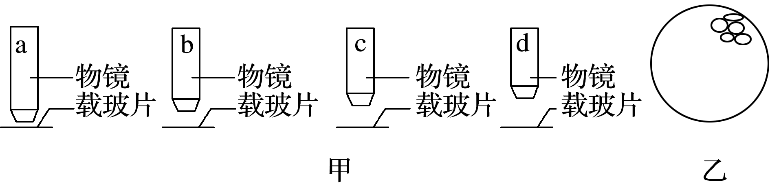

A．若想使观察到的细胞更清晰，可以选择a或b

B．若c条件转换为a条件，只转动转换器，a条件下视野更亮

C．a条件下可能观察不到细胞

D．由c条件转变为b条件下观察时，应先将装片向右上方移动

答案　B

解析　在高倍镜下视野会变暗。

3．(2020·佛山调研)观察细胞结构时，下列说法正确的是(　　)

A．低倍镜下物像清晰，换高倍镜后视野变暗，应首先调节细准焦螺旋

B．用光学显微镜观察神经细胞，可以观察到核糖体，以及突触小体等结构

C．视野中有异物，转动目镜发现异物不动，移动装片也不动，则异物在物镜上

D．制作口腔上皮细胞临时装片时为防止产生气泡，首先在载玻片上滴加1～2滴清水，然后再盖上盖玻片

答案　C

解析　低倍镜下物像清晰，换高倍镜后视野变暗，应先调光圈和反光镜；核糖体等结构必须借助于电子显微镜才能观察到；制作口腔上皮细胞临时装片时应滴加生理盐水。

4．(2021·安徽六安一中高三期中)下列有关显微镜的使用，说法正确的是(　　)

A．在塑料薄膜上用笔写下“b”，在显微镜视野中观察到的图像应是“q”

B．若使用目镜10×、物镜10×的镜头组合观察细胞，则显微镜下该细胞表面积被放大100倍

C．视野中有一异物，若移动装片和转动物镜后异物仍不动，则异物位于反光镜上

D．放大100倍时观察到视野被相连的64个细胞所充满，则放大400倍后视野中可观察到的细胞大约有16个

答案　A

解析　由于显微镜下呈现的是倒立的虚像，“b”在显微镜视野中观察到的图像应是“q”，A正确；显微镜的放大倍数是将长或宽放大，因此若使用目镜10×、物镜10×的镜头组合观察某细胞，则显微镜下该细胞直径被放大100倍，B错误；视野中有一异物，若移动装片和转动物镜后异物仍不动，则异物最可能位于目镜上，C错误；放大100倍时观察到视野被相连的64个细胞所充满，则放大400倍后视野中可观察到的细胞大约有64÷16＝4(个)，D错误。

5．(2021·甘肃甘谷县第四中学高三月考)下图甲、乙、丙为显微镜视野中观察到的物像图，下列有关叙述错误的是(　　)

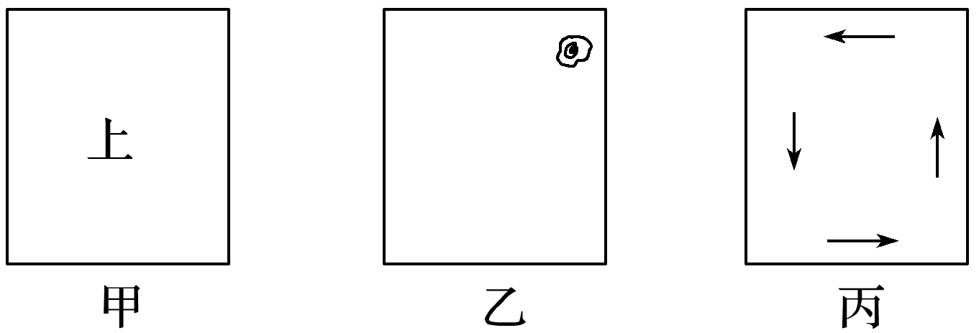

A．图甲实物的形状为“上”

B．图乙物像要移到视野中央，装片移动的方向为右上方

C．图丙物质的实际流动方向为逆时针

D．高倍镜下观察“b”时，先使用粗准焦螺旋，再使用细准焦螺旋进行对焦

答案　D

解析　显微镜成的是倒置的虚像，因此图甲实物的形状为“上”，A正确；图乙物像位于视野的右上方，则实物在装片的左下方，因此要将物像移到视野中央，装片移动的方向为右上方，B正确；图丙物质流动的方向是逆时针，其上下左右倒置后的实际流动方向仍然是逆时针，C正确；高倍镜观察时，只能调节细准焦螺旋，不能调节粗准焦螺旋，D错误。

6．(2021·安徽池州一中高三月考)下图为显微镜视野中的某植物叶表皮，其中深色的为保卫细胞，刻度线在目镜镜头上，下列表述错误的是(　　)

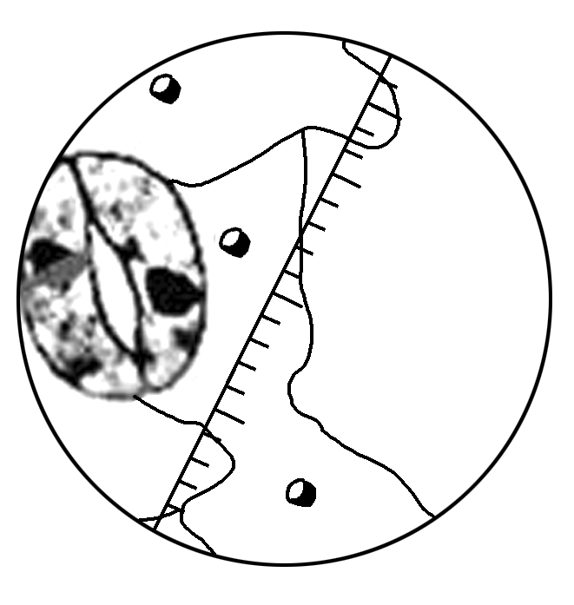

A．该装片无法用来观察植物细胞的染色体

B．欲使该保卫细胞在视野中向右移动，装片须向右移动

C．若要测量该保卫细胞长度，可小角度顺时针转动装片

D．若要测量该保卫细胞长度，可小角度逆时针转动目镜

答案　B

解析　该装片的细胞均为高度分化的细胞，已经不再进行分裂，所以不会观察到染色体，A正确；欲使该保卫细胞在视野中向右移动，装片须向左移动，B错误；根据图可知要测量该保卫细胞长度，需将保卫细胞与刻度线平行，因此可小角度顺时针转动装片，C正确；刻度线在目镜镜头上，所以要测量该保卫细胞长度，也可小角度逆时针转动目镜，D正确。

7．(2021·甘肃会宁县第四中学高三月考)用一般光学显微镜观察生物的细胞与组织，下列叙述不正确的是(　　)

A．用 10 倍物镜观察水绵玻片时，玻片与物镜的距离为 0.5 cm，若改用 30 倍物镜观察时，则玻片与物镜的距离应增大

B．若载玻片上有 d 字母，则视野下呈现 p 字母

C．观察向日葵叶片的保卫细胞时，若将玻片标本向右方移动，则视野下保卫细胞向左方移动

D．视野下观察到眼虫游向右上方，则应将玻片向右上方移动以便追踪

答案　A

解析　在显微镜使用过程中，物镜放大倍数越大，焦距越小，与载玻片的距离就越近，A错误。

8．(2021·浙江台州高三月考)显微镜是生物学科中最为重要的观察工具之一，下面是关于显微镜使用过程中的几个问题。

(1)在低倍镜下寻找到需观察的细胞后，若要进一步放大观察，则操作的主要程序为：

①把________________移到_______________________________。

②_____________________________________________________。

③______________至物像清晰。

(2)下图1是在使用目镜为10×，物镜也为10×的显微镜下观察蛙的皮肤上皮细胞时的视野，图2是更换物镜后的视野，则更换的物镜应为________(放大倍数)。

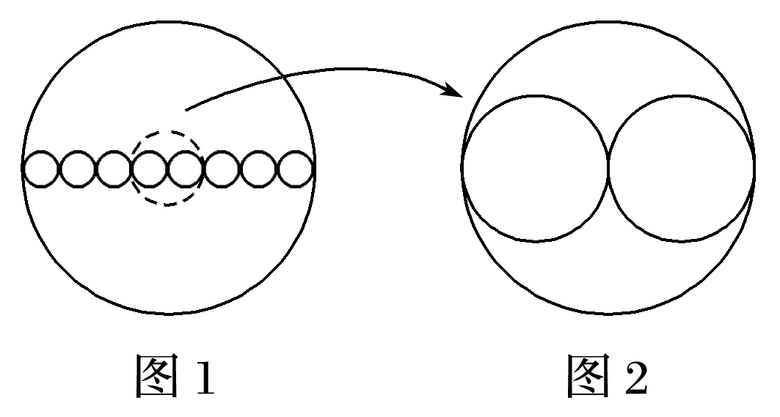

(3)细胞内的细胞质并不是静止的，而是在不断地流动着，其方式多数呈环形流动。若在显微镜下观察到一个细胞的细胞质沿逆时针方向流动，则实际的流动方向应为________。

答案　(1)①要放大观察的物像　视野中央　②转动转换器换上高倍物镜　③调节细准焦螺旋　(2)40×　(3)逆时针

解析　(2)更换物镜后，观察的横向的细胞数目变为原来的1/4，即放大倍数为原来的4倍，故应将物镜从10×更换为40×；放大的倍数指的是放大观察对象的长度或宽度。

(3)显微镜观察到的是上下、左右颠倒的物像，相当于将原有物像旋转180°，因此若观察到的细胞质沿逆时针方向流动，实际的流动方向应为逆时针。